Nguyễn Ngọc Nhi – HTTT2311049
Cài đặt OpenSSL thiết lập giao thức SSL cho Website và dùng Wireshark bắt gói tin
B1: Create Private Key
Nếu nhập đúng ở cả hai bước, bạn sẽ thấy dòng lệnh trả lại prompt (C:\Windows\system32>)và file rootSSL.key được tạo ra thành công.
B2: Create Certificate File
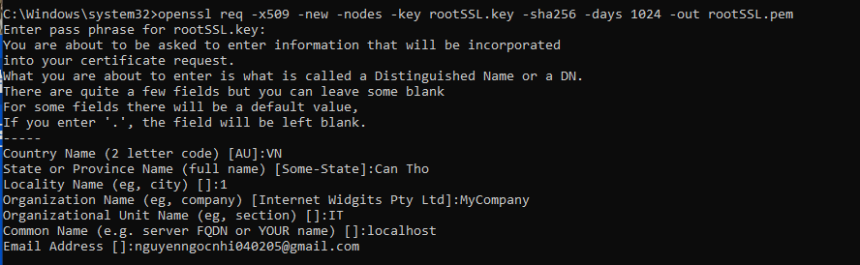
B3: Create a local domain. Thêm dòng sau vào file hosts trong thư mục c:\windows\system32\drivers\etc\

B4: Create a Private Key for the New Domain.

B5: Issue the New Certificate Using the Root SSL Certificate
B7: Get Windows to Trust the Certificate Authority
